DAFTAR RIWAYAT HIDUP

Data Pribadi
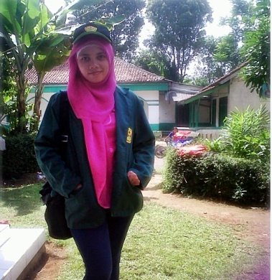
NamaLengkap : Ai Hendrayani
Tempat/ tanggallahir : Garut/28Mei 1991
JenisKelamin : Perempuan
Agama : Islam
Status : Belummenikah
Motto Hidup : Jadikanlah kata-kata menyakitkan itu menjadi sebuah tantangan dan semangat baru untuk hidup lebih baik lagi
Alamat : Jl. Cicendo Gg.Rs Mata No.17/5B RT 04 RW 01 Kelurahan Babakan Ciamis Kecamatan Sumur Bandung Kota Bandung

Pendidikan
1997-2003 : SDN Margalaksana II
2003-2006 : SMPN I Cilawu
2006-2009 : SMAN 8 Garut
2010-2014 : Mahasiswa PGSD FKIP UNPAS

